**QUEST MAP UX TASARIM DOKÜMANI**

**Uygulamanın logosu;**



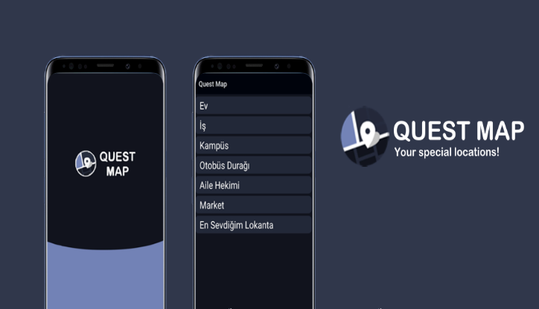**Özellik Grafik Şablonu;**

**Uygulama açılışında bulunan splash screen;**



**Uygulama ana ekranında kaydedilmiş olan konumlar listelenir;**

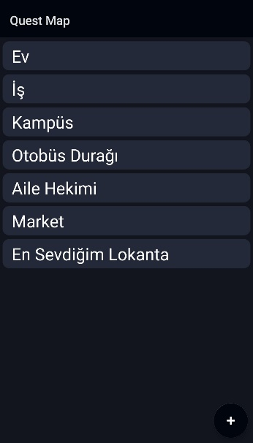

**+ butonuna basıldığında boş bir Google Maps sayfası açılır. Ardından kaydedilmek istenen konuma uzun basıldığında kaydetme ekranı açılır;**

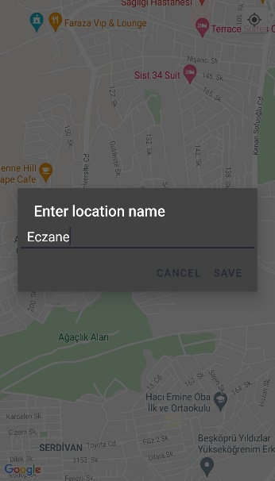

**Listeden bir konum seçildiğinde o konum haritada görüntülenir;**

